苏州大学普通物理（一）下课程（04）卷参考答案 共2页
院系 理、工、材料 专业

一、填空：（每空2分，共40分）
1、577nm
2、700nm
3、0.1mm
4、5m
5、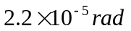
6、99.6nm
7、60.4°
8、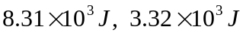
9、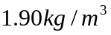
10、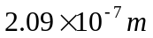
11、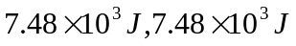
12、400
13、0.6c
14、2
15、461nm，1.44eV
16、a/4，3a/4
二、计算题：（每小题10分，共60分）
1、（1）重迭时满足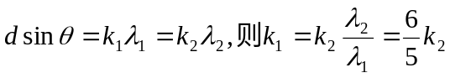
当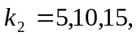……时，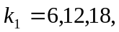……，则第三次（除零级外）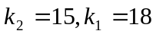。
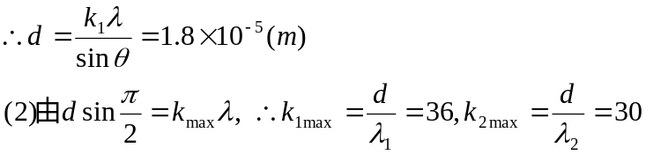
2、解：（1）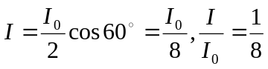
（2）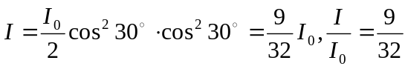

3、解：（1）由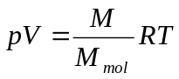
得：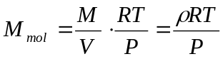
标准状态下：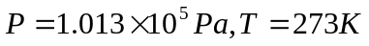
得：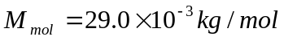
（2）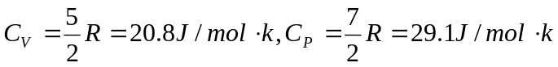

4、解：（1）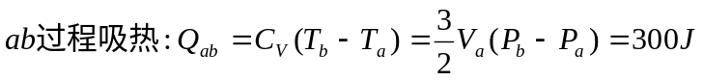
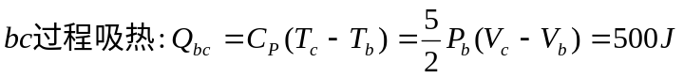
（2）循环一次对外做的初功为图中矩形面积：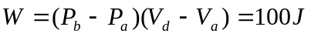
（3）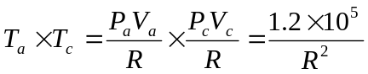
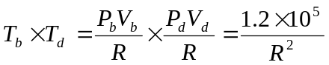
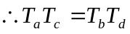

5、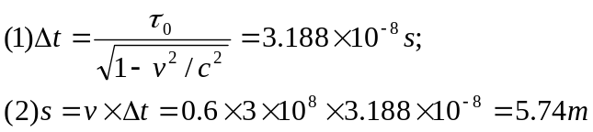

6、